Математика
Преподаватель Брезгина О.Ю.
Email: brezgina@vemst.ru

Задание для 1 курса
Группа ЭП-121

Работа выполняется в тетради. Фото или скан отправить на email преподавателя brezgina@vemst.ru не позднее 23 мая 2020 года. Не забудьте подписать работу.

Тема урока «Операции над векторами»

1. Прочитать параграф 2 «Сложение и вычитание векторов. Умножение вектора на число».
2. Выписать в тетрадь определения, выполнить чертежи.
- сумма векторов
- правило треугольника
- свойства сложения векторов
- противоположные векторы
- разность векторов
- сумма нескольких векторов
- правило многоугольника
- умножение вектора на число
- свойства умножения вектора на число

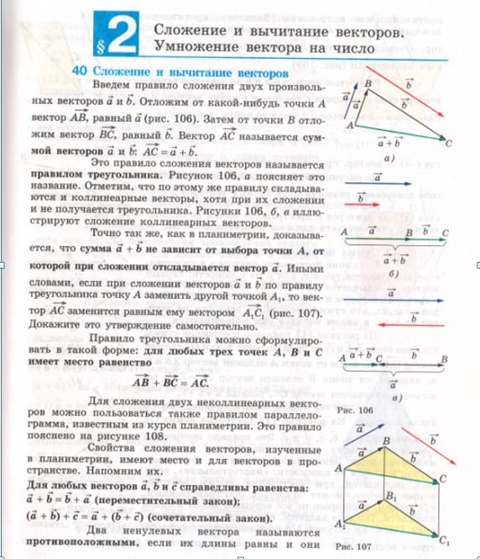

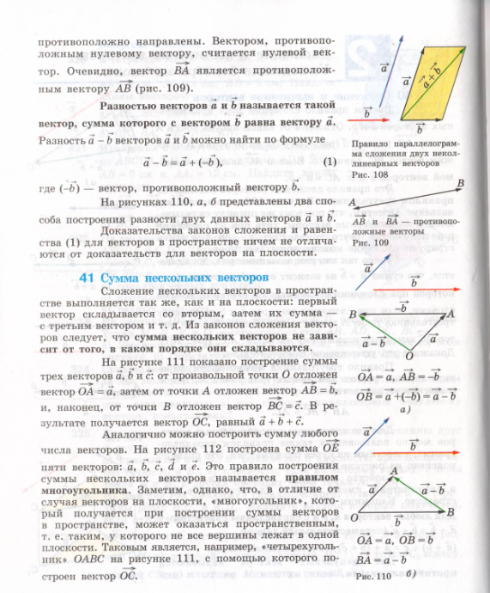

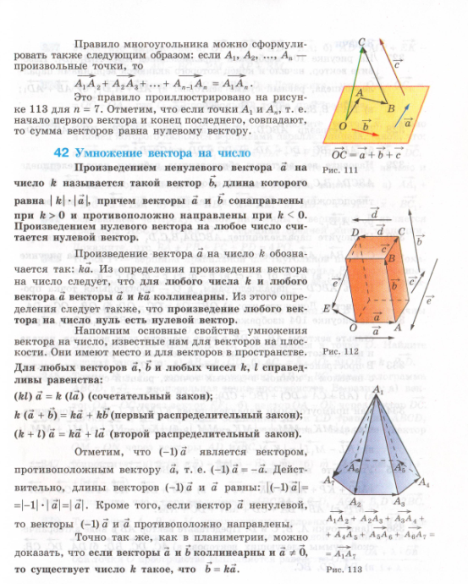

Самостоятельная работа по теме «Операции над векторами»

Работа выполняется в тетради. Фото или скан отправить на email преподавателя brezgina@vemst.ru не позднее 22 мая 2020 года. Не забудьте подписать работу.

Работа выполняется по вариантам:
1 вариант – нечетные №№ по журналу (1,3,5,…)
2 вариант – четные №№ по журналу (2,4,6, ….)
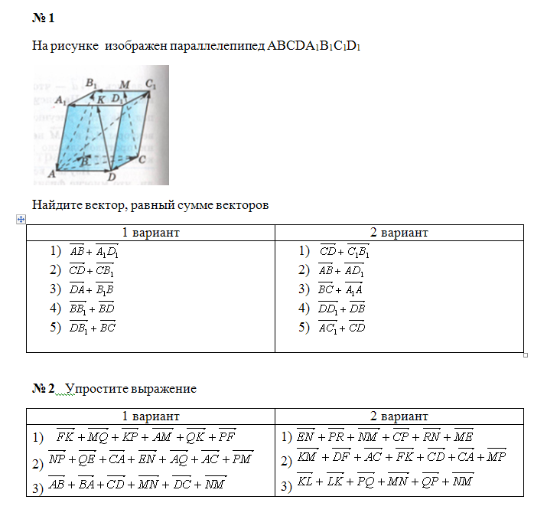

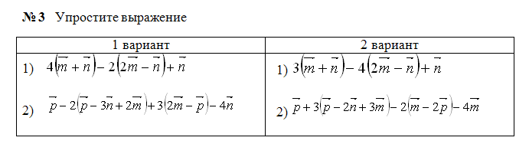

Критерии оценивания
№ 1 – 5 б. (каждое задание 1 б.)  № 2 – 3 б. (каждое задание 1 б.)  № 3 – 2 б. (каждое задание 1 б.) | «5» - 10 б.  «4» - 8-9 б.  «3» - 6-7 б.

